【私有加密】视频版权加密方案详细介绍
POLYV致力于提升视频播放的安全性,保护您的视频资源。VRM（视频版权保护方案）解决方案也已经发展到了13.0的版本。针对12.0版本的加密，新版本的VRM修复了很多安全漏洞，包含了Web端HTML5播放器和原生的iOS、Android SDK的安全性重大提升以及对视频加密转码采用了保利威自有专利的加密算法，能够最大限度保证视频文件的安全。
此次升级，POLYV应用较新的技术自研了Web端播放器，该新颖技术采用软解播放视频，相较于常见的网页播放器兼容性及性能会有所下降，但在安全性方面有着大幅度提升。如果您对视频安全程度较为重视，并且愿意牺牲用户Web端播放体验，建议您可以将视频保护方案升级到VRM13。

灰度范围：
已开通保利威账号的客户都可免费针对新视频升级至VRM13，如需进行升级，可联系保利威相关人员。

Web端浏览器适配说明

1、浏览器兼容性
桌面浏览器/播放器 | 线上PC H5播放器 | VRM10+版本播放器
Chrome | ✔️ | ✔️（57+）
Firefox | ✔️ | ✔️ （52+）
Edge | ✔️ | ✔️ （16+）
IE | IE11+ for Windows 8.1+ | 不支持
Safari | ✔️ | ✔️ （11+）

2、播放性能
POLYV针对VRM13授权的视频，将采取压缩编码（特定的编码策略）的方式，减少部分分辨率、帧率较高的视频在浏览器上播放（卡顿、声音异常）问题。
为了更直观的展现其中区别，提供同一视频的源文件、VRM13授权加密方式、标准加密的Web授权加密方式（与其他现有授权编码策略一致）的播放情况作为对比。
源文件/VRM13授权视频/Web授权播放对比图
依次分别为源文件、web授权、VRM13授权
图片：/vod/product/images/源文件.gif
图片：/vod/product/images/Web授权.gif
图片：/vod/product/images/VRM12授权.gif

3、VRM13播放器可以兼容非VRM13的视频，具体需求可联系售后工程师进行开通。

升级流程
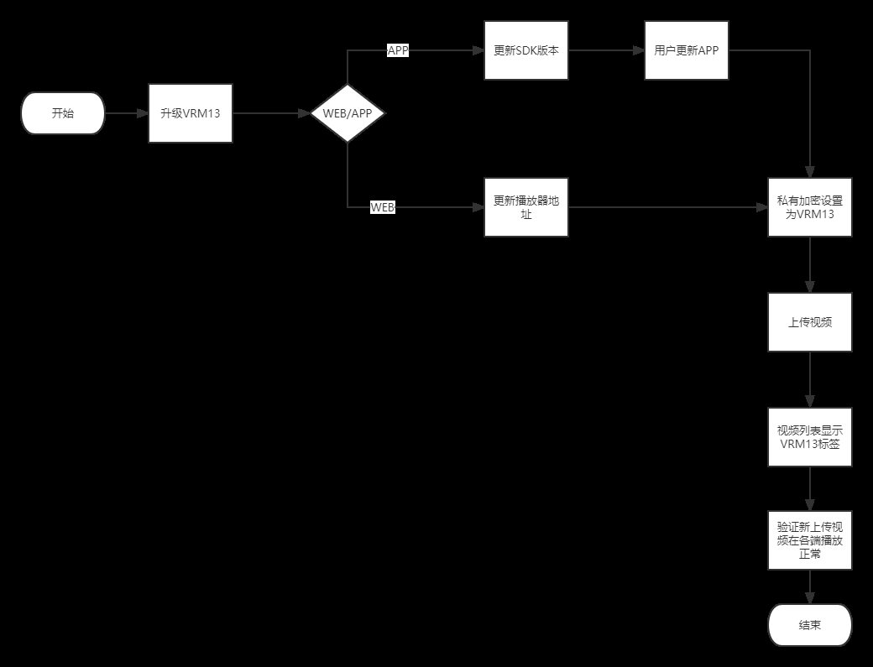

升级指引
Web端HTML5播放器升级指引：
希望使用VRM13.0版本播放器的用户，需要替换Web播放器的针对端引用地址为如下地址即可：

注：
1、播放器支持的特性、参数、接口和事件都与线上播放器一致。

iOS/Android SDK 升级指引：
新版本的iOS/Android SDK默认会应用VRM13.0的安全机制，所以用户只需升级SDK版本即可，代码上不需做任何改动。开始应用DRM13.0安全机制的SDK版本号如下：
- iOS SDK：v2.18.0
- Android SDK：v2.18.0

后台设置VRM13授权方式
注：设置后仅对新上传的视频有效，上传前请先确认用户已完成升级。
VRM13提供两个维度设置，账号级别、分类级别
账号级别设置方法：
功能路径：云点播 - 设置-》加密设置-》视频加密设置-》加密方式
分类级别设置方法：
功能路径：云点播-》视频分类管理-》分类属性设置-》视频加密设置-》加密方式

